Česká šlechta pláče: Zemřela hraběnka Mathilda Nostitzová (†85)!

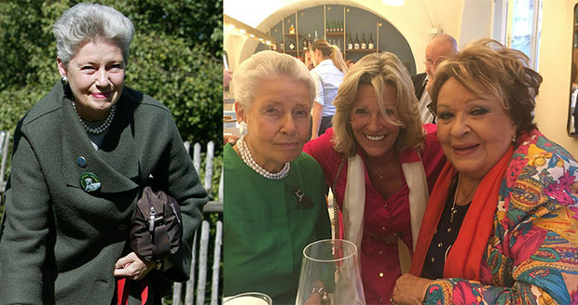

- 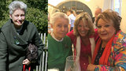
- 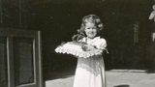
- 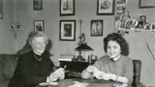
- 21. července 2021 ● 09:20
Zemřela hraběnka Mathilda Nostitzová (†85), členka jednoho z nejznámějších českých šlechtických rodů. Informaci Blesku potvrdil ředitel Nadačního fondu Mathilda Luboš Krapka.
Podle zdrojů z okolí hraběnky se šlechtična dobře necítila už delší dobu, příliš neslavila ani nedávné červnové půlkulaté narozeniny. V poslední době se jí výrazně zhoršil zrak. Hraběnka zesnula v úterý.
Ztráta přítelkyně bolí i Karla Schwarzenberga.„Ona zemřela? To snad ne, věděl jsem, že jí už není dobře. Znal jsem ji léta, znal jsem jejího otce, který po vyhnání žil v Německu a když jsem tam přijel, tak za mnou vyběhl a hlesnul: potřebuju si s někým pokecat. On vždycky říkal: já jsem se probudil a udělali ze mě Němce. Po Mnichovu byl najednou německým občanem, byl z toho zoufalý, ale byl bezvadný. Měl jsem ho strašně rád i všechny jeho dětí, mrzí mě to,“ řekl Blesku kníže.

